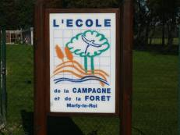
Mardi 13 mars 2012
L’école de la campagne et de la forêt
IV

Thème de cette nouvelle journée : Du blé au pain …
Cette fois-ci c’est Thomas qui est absent. Il se remet tranquillement de la varicelle !
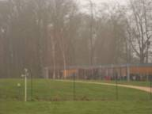
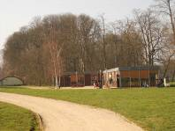
Nous étions prêts à affronter une belle journée ensoleillée, il faudra attendre l’après-midi pour que le soleil nous réchauffe vraiment :

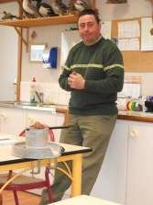

Loïc, le « forestier » nous accueille. Il est aussi animateur « nature et environnement ». Serait-il aussi boulanger ?!
Qui travaille dans la ferme ?
Le fermier et la fermière. On les appelle aussi l’agriculteur et l’agricultrice. Ils habitent dans une ferme.
- Les éleveurs s’occupent des animaux : cochons, chevaux, poules, lapins, vaches, canards, oies, moutons… Ils les soignent et les nourrissent.

Pourquoi élève-t-on des animaux ?
Pour que les animaux soient gentils. (Hamed)
Pour que les animaux puissent survivre (Lucie) C’est vrai en ce qui concerne les animaux sauvages, précise Loïc.
Pour qu’on puisse manger, nous les humains. (Hamed)
Pour se faire des habits. (Florian) Bien sûr ! La laine du mouton pour les pulls, le cuir pour les vêtements et les chaussures.

- Les maraîchers font pousser des légumes : salades, carottes, tomates, choux, haricots, courgettes…

- Une troisième catégorie d’agriculteurs ne s’occupe ni de légumes ni d’animaux. Ils sèment des graines à l’aide de gros tracteurs. Ils font pousser du blé, de l’orge, du colza, de l’avoine, du seigle, du riz…
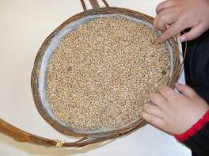

La graine qui nous intéresse aujourd’hui c’est la graine de blé tendre. Il existe deux sortes de graines de blé : le blé tendre pour faire le pain et le blé dur pour faire les pâtes, la semoule. Elles se ressemblent toutes les deux.

Qu’est-ce qu’un champ ? A quoi ça sert ?
C’est un jardin où il y a des vaches. (Florian) Non, c’est un pré.
C’est un terrain avec des arbres. (Lucie) Non, c’est une forêt
C’est un terrain où il y a de la terre.
A l’école de la campagne, les champs sont tellement grands qu’on pourrait y faire tenir 110 terrains de foot.

Comment peut-on semer dans un terrain si grand ?
On fait un trou, on pose une graine, on ferme le trou et on continue comme ça. (Audric). Avant, les paysans faisaient tout à la main, mais c’est très long. Maintenant on utilise des tracteurs et plein d’autres machines.

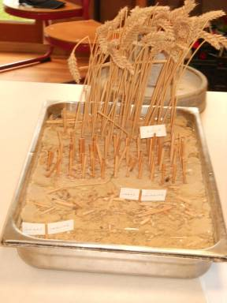
Comment pousse une graine ?
En automne, on sème. Pendant l’hiver et le printemps le blé ressemble à de l’herbe. L’été, la plante se développe et murit. L’épi de blé devient jaune. Chaque graine peut produire 3 à 5 tiges au bout desquelles se développe un épi. Chaque épi contient une cinquantaine de graines environ.
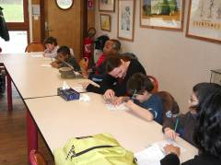
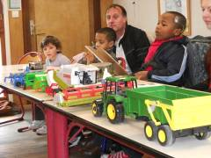
En été, quand le blé est prêt on moissonne les champs. On coupe les épis, on sépare le grain, on laisse le chaume dans le champ.
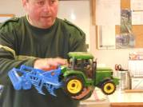
L’agriculteur et ses machines :
- Après les moissons de l’été, il met une déchaumeuse derrière son tracteur. La déchaumeuse couche les tiges par terre.
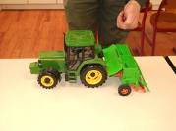
- Ensuite le fermier passe dans son champ avec une autre machine pour retourner la terre. C’est la charrue. On dit qu’on laboure.
- Pour planter de nouvelles graines, il utilise ensuite un semoir. C’est une machine dans laquelle on met les graines dans une cuve puis on ferme celle-ci et on peut semer 4 mètres de champ à la fois.
Les mots de la famille de semer : les semailles, des semis, des semences.
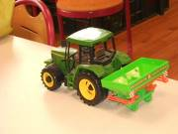
- En hiver, le paysan peut partir en vacances et réparer ses machines. Il ne travaille pas dans les champs car les plantes sont au repos.
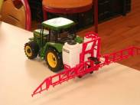
- Au printemps, le fermier aide ses plantes à pousser. Il se sert d’un épandeur d’engrais. Les engrais sont de petites boules blanches que le fermier fait tomber dans le champ. Elles fondent et rentrent dans la terre, se dirigent vers les racines de la plante.
C’est ce que faisait l’agriculteur de la ferme de Marly lorsque nous visitions la plaine et la ferme.
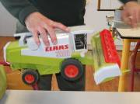
- Il surveille ses plantes : si les feuilles noircissent ou jaunissent, c’est qu’elles sont malades. Il les soigne, on dit qu’il les traite. Il mélange le médicament avec de l’eau dans une grande cuve et pulvérise son champ.
- En été : le fermier se sert de la moissonneuse batteuse. Les graines tombent dans une trémie. Quand il est plein, le fermier le décharge dans une grande remorque accrochée à un tracteur. Quand la remorque est pleine, on la vide dans un silo à grains pour que les graines soient à l’abri de l’humidité, de la lumière et des rongeurs.
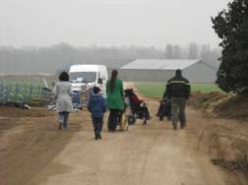
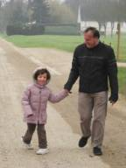
En nous promenant dans la plaine et dans la ferme, nous voyons toutes ces machines agricoles.
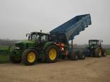

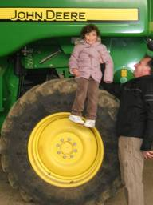
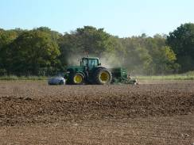
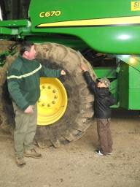
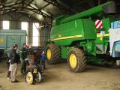
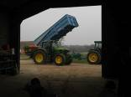
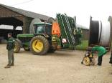
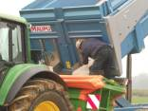

Nous constatons que l’agriculteur a planté dans ses champs du blé – mais ça on le savait déjà car en septembre nous l’avions vu faire - du colza et aussi de l’orge.

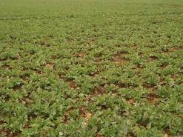

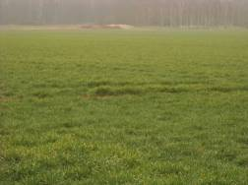

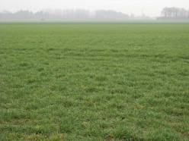

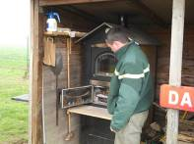
Avant le déjeuner, Loïc allume le four :

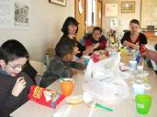
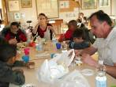
Nous pensions pique-niquer mais nous avons eu trop froid dans la plaine, et le soleil pointe seulement son nez, au moment de nous mettre à table. Nous en profiterons pendant la récréation !
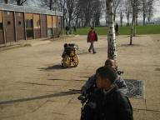
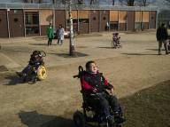



Comment fait-on du pain ?

- Il faut du blé tendre, qu’on va transformer en farine. Noah pense qu’en tapant sur la graine on va obtenir de la farine. Loïc essaie et la graine disparaît, ou plutôt saute et tombe par terre !


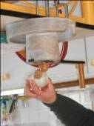
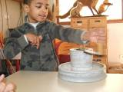
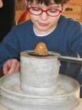
Il faut se servir d’un moulin, d’une meule. Nous essayons de moudre les grains dans le moulin en pierre. Il reste de la farine et des petits morceaux de graines, de la poussière.
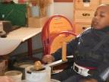
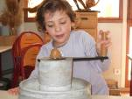

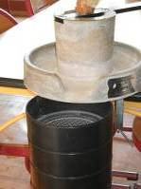

Comment peut-on les séparer ? Hamed propose de prendre un seau,
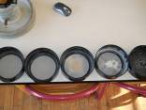
Loïc explique qu’il faut donc passer la farine obtenue dans 5 tamis superposés. Le premier est vide, le second contient des morceaux de graine qu’on va remettre dans le moulin, le troisième contient de la farine et du son, dans le quatrième ça ressemble à de la farine épaisse, dans le cinquième il n’y a presque rien mais c’est de la bonne farine.
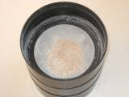
Le travail du meunier est de transformer le blé en farine. Il faut moudre plusieurs fois pour obtenir de la farine.
Le germe de blé est riche en vitamines. Le son sert pour nourrir le bétail.


- Du sel
- De l’eau
- De la levure
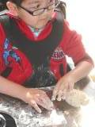
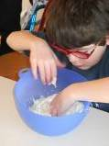
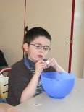

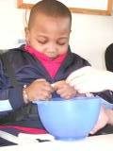
Lorsqu’on mélange tous ces ingrédients, on dit aussi qu’on pétrit le pain.

La recette de Loïc :
Mettre d’abord 2 grammes de levure de boulanger dans 60 cl d’eau tiède.
Dans un bol, Mettre 3 petits sachets de sel, puis 125 grammes de farine type 55. Ajouter les 60 cl d’eau tiède + levure. Pétrir 10 mn. Faire une boule. Fariner le fond d’un plat dans lequel on laisse le pain gonfler.
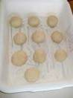
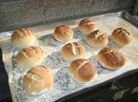
Enfourner dans un four bien chaud (300 à 400 ° dans le four à pain de l’école de la campagne !) et laisser cuire 15 à 20 minutes.
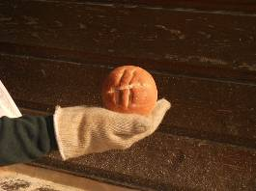
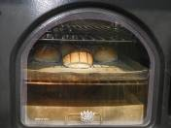
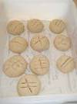
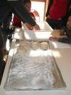
Nous avons pu récupérer nos petits pains avant de rentrer à Vaucresson. Comme il sentait bon dans la voiture !
Merci Loïc pour toutes ces nouvelles découvertes !

